

1 | AUTOMÁTICO GENERAL VIVIENDA | 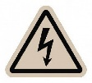
2 | PROTECCIÓN DIFERENCIAL 1
3 | COCINA (HORNO / PLACA) | 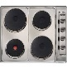 | C3
4 | LAVADORA |  | C4₁
5 | SECADORA | 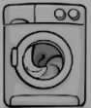 | C10
6 | TOMAS DE USO GENERAL Y FRIGORÍFICO. (USOS VARIOS1). |  | C2
7 | ALUMBRADO VIVIENDA |  | C1
8 | PROTECCIÓN DIFERENCIAL 2
9 | CALDERA | 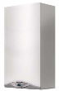 | C4₃
10 | LAVAVAJILLAS | 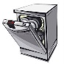 | C4₂
11 | TOMAS DE USO GENERAL Y FRIGORÍFICO. (USOS VARIOS2). |  | C7
12 | TOMAS DE CORRIENTE BAÑOS Y COCINA. (USOS VARIOS) HÚMEDOS |  | C5
13 | AIRE | 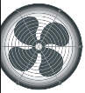 | C9
14 | DOMOTICA | 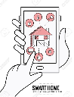 | C11
15 | PROTECTOR DE SOBRETENSIONES | 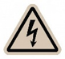

1 | 2 | 3 | 4 | 5 | 6
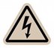 | 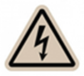 | 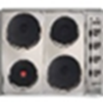 |  | 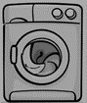 | 

7 | 8 | 9 | 10 | 11 | 12
 |  | 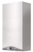 | 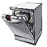 | 

13 | 14 | 15
 | 

